変体海老蹴り（へんたいえびげり）
雲が風に吹かれて形を自由に変えていくことをイメージして作られた変技の基本技。
変の操体を用いて後ろ蹴りを行う。
相手の攻撃を下にかわしながら蹴りに移るため攻防一体となっている。
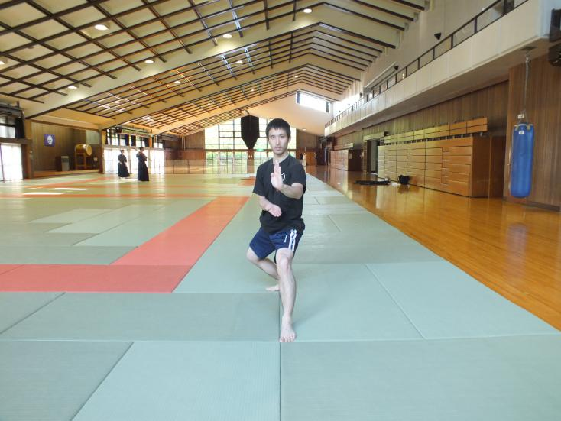 | 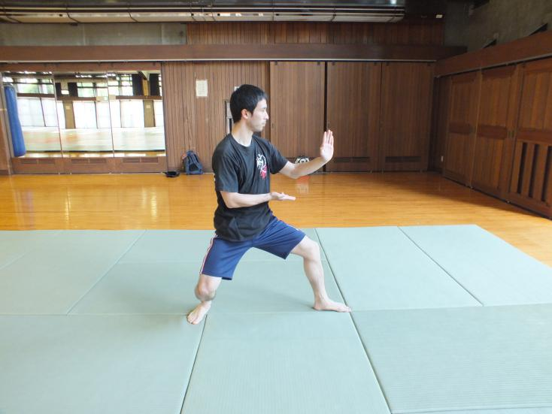
①左中段構え
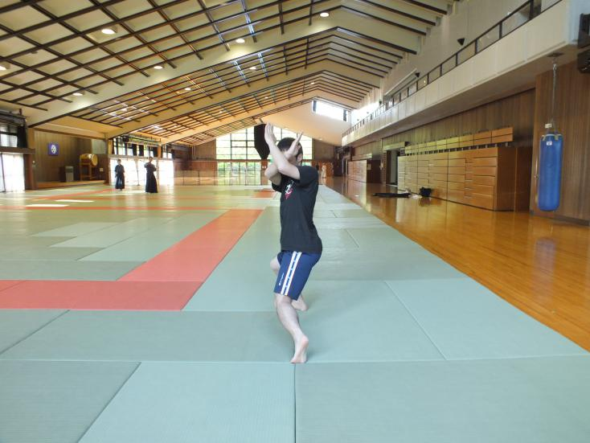 | 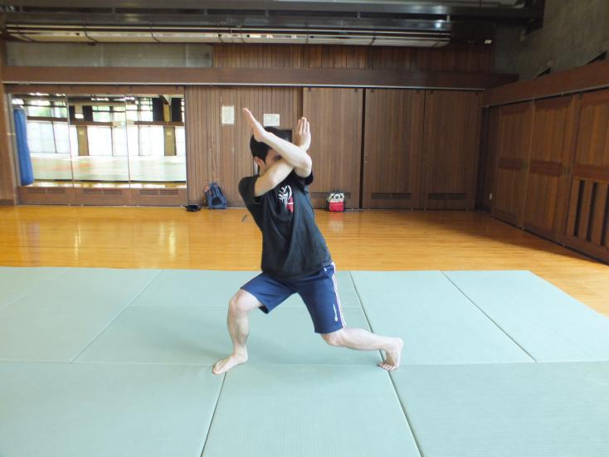
②両手で防ぎ手（顔面）を作りながらその場で左足を返す
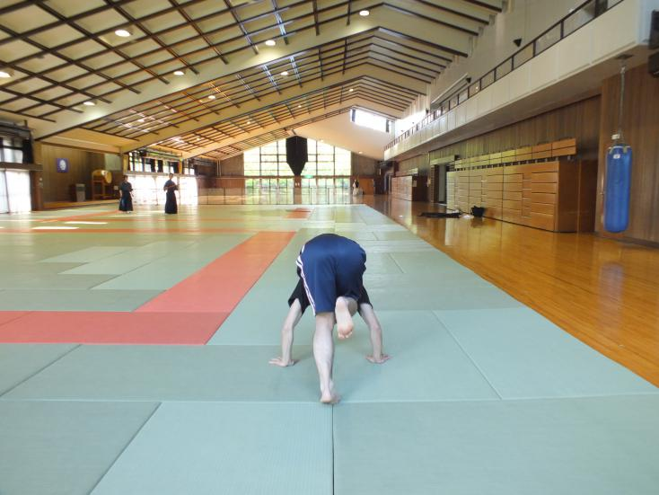 | 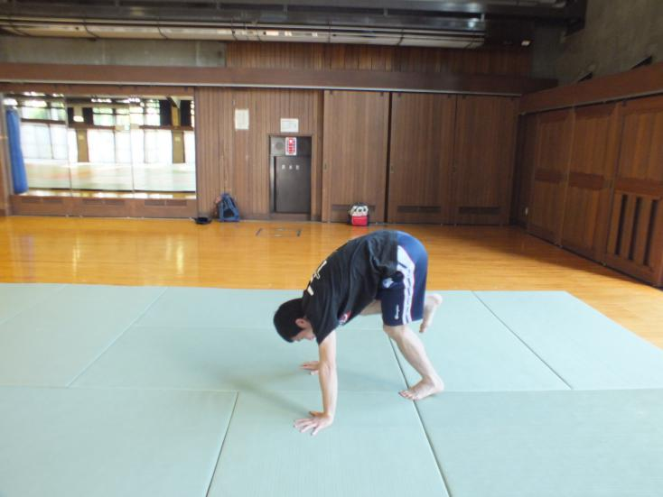
③右足の膝をしっかりと曲げながら引き付け、両手をついて相手の攻撃をかわす
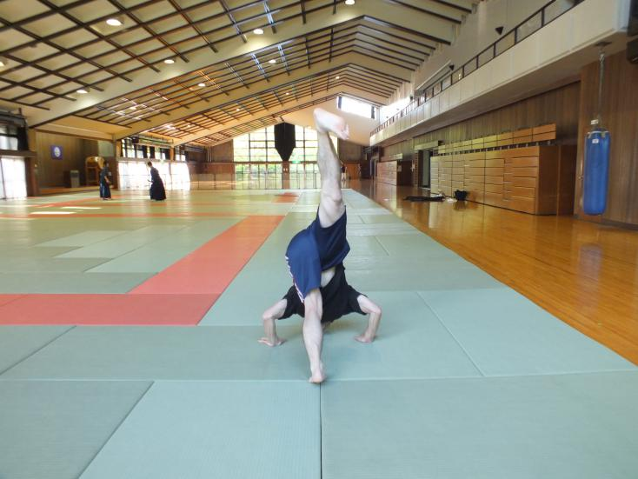 | 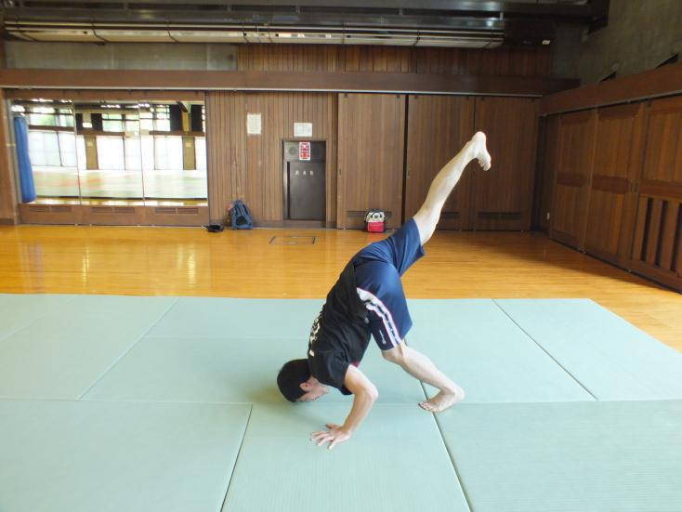
④頭を床に近付け、右足の踵で押し出すように蹴る（気合い）
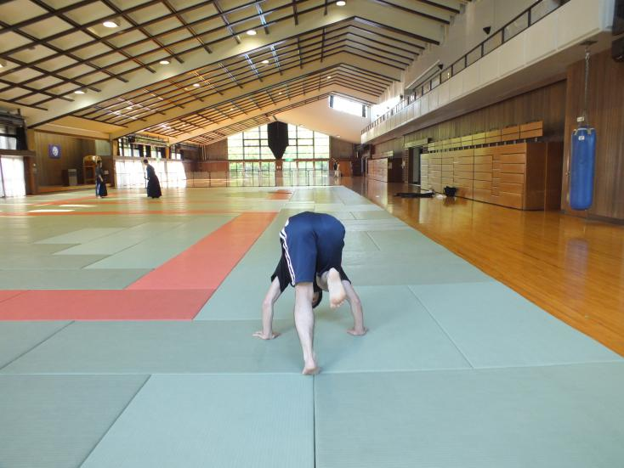 | 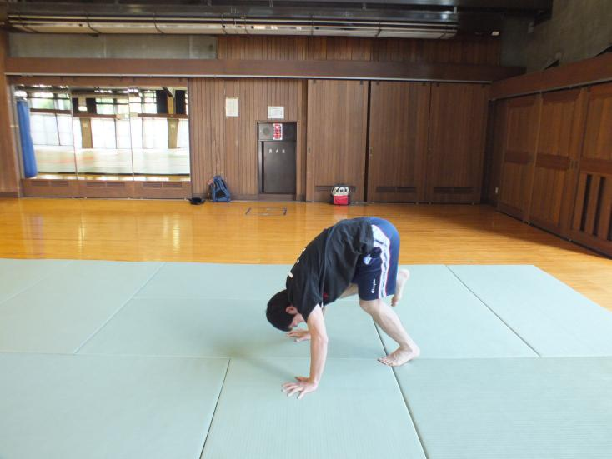
⑤右膝をしっかりと曲げて胸に引き付け、下から相手を見る。
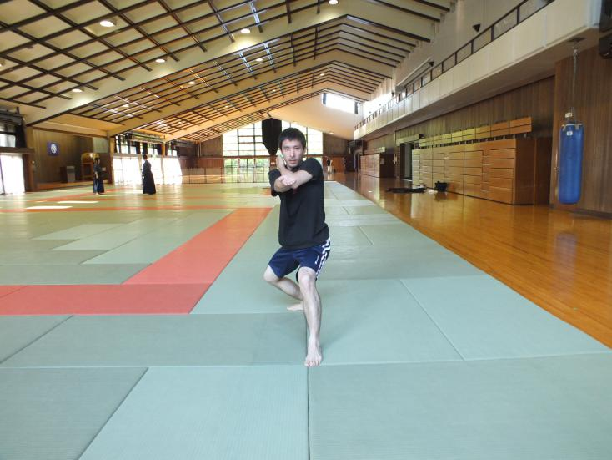 | 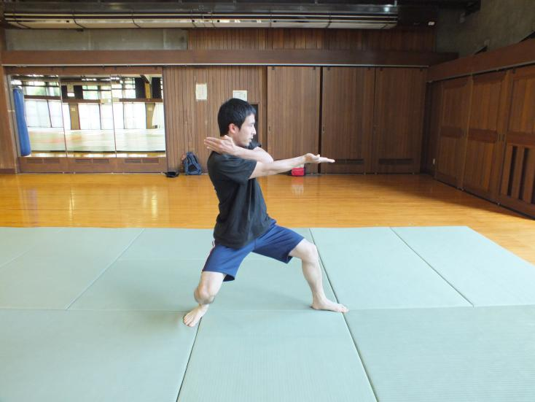
⑥左に旋回しながら右足を元の後屈立ちの位置に戻して差し手を作る。
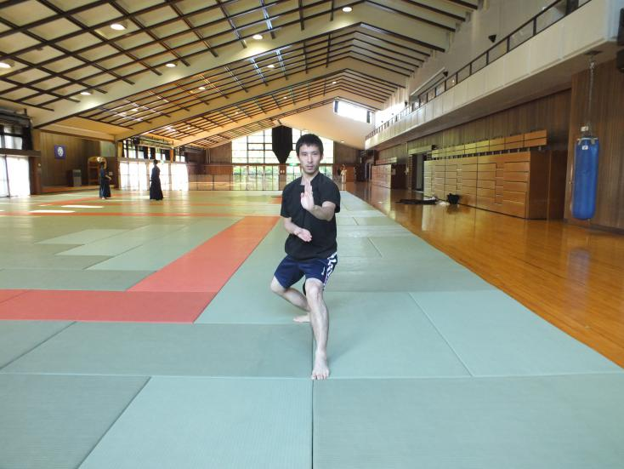 | 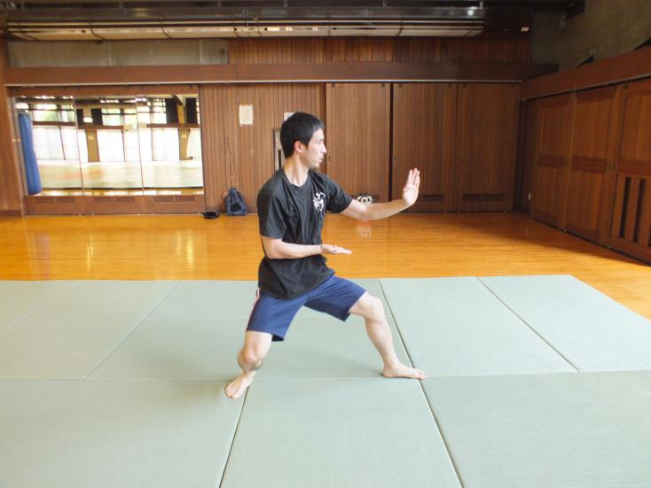
⑦左中段構えで原態復帰
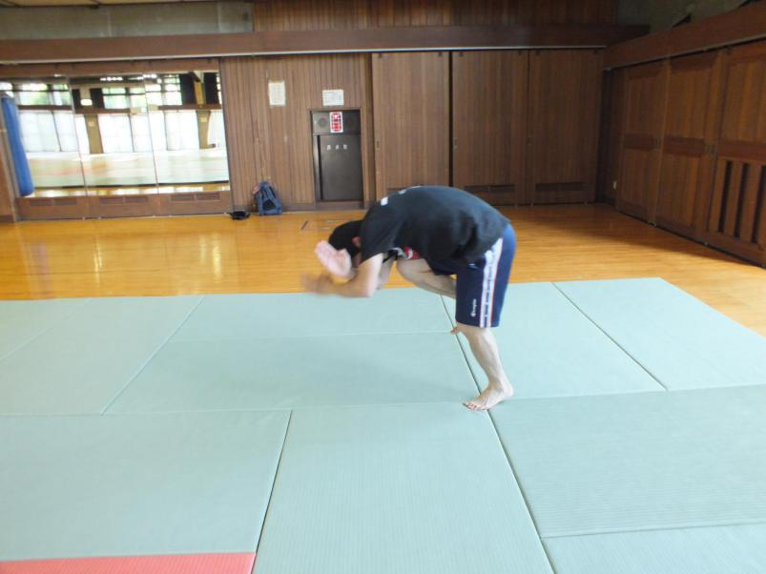
【参考】②～④の動きに慣れてきたら、②の後にこの態勢になって④の蹴りに行く

基動点・基動線をしっかりと確認しながら５～１０本練習で行う。
左中段構えから行ったら、構えを右中段構えにして反対側を同じ様に行う。
③～⑤の蹴り足の引き付けができてきたら、③の代わりに【参考】の態勢になってすぐに蹴りにいけるようにする。
戻る際も⑤の態勢を取らず、⑥まで一気にいけるようにする。
徐々にスピードを上げていき、最終的には全てを止まらずに一つの動きとして行い、１秒以内でできるように修練する。

変技は、相手の攻撃方向に応じて左右後ろにかわしながら技に転じ、倒れる方向によって海老蹴り・卍蹴り・旋状蹴りなどに変化していく。

『動功五戒』
- 変体雲風 … 変技は雲が風に吹かれて形を自在に変えていくことをイメージして行う
- 起発制股（踵） … ②～③の際、相手に股や踵を抑えられないように素早く防御の態勢を取る
- 三鼎共合 … ③～⑤の手を着いた位置が、軸足の爪先とで正三角形を作るようにする
- 応変風靡 … 風に靡くが如く、相手の攻撃に応じて左右や後方に体を倒していく
- 気海即決 … 変技は下から攻撃するため、目標を少し高めにおいて技を施す

